H. CONGRESO DEL ESTADO DE CHIHUAHUA
P R E S E N T E.-

La Comisión de Gobernación y Puntos Constitucionales, con fundamento en lo dispuesto por los artículos 64, fracción III de la Constitución Política del Estado de Chihuahua, 87, 88 y 111de la Ley Orgánica, así como por los artículos 80 y 81 del Reglamento Interior y de Prácticas Parlamentarias, ambos ordenamientos del Poder Legislativo del Estado de Chihuahua, somete a la consideración del Pleno el presente Dictamen, elaborado con base en los siguientes:
ANTECEDENTES
I.- Con fecha 13 de marzo del año 2025, el Grupo Parlamentario de MORENA, presentó iniciativa con carácter de Decreto ante el H. Congreso de la Unión, a efecto de adicionar el Capítulo XIII Ter a la Ley Federal del Trabajo, denominado “De las personas distribuidoras de vales”.
II.-En razón de lo cual, el día 8 de mayo del 2025, la Presidencia del H. Congreso del Estado, en uso de las facultades que le confiere el artículo 75, fracción XIII, de la Ley Orgánica del Poder Legislativo, tuvo a bien turnar a quienes integran esta Comisión la iniciativa en comento, a efecto de proceder al estudio, análisis y elaboración del dictamen correspondiente.
Cabe destacar que el día 18 de marzo de la misma anualidad, la iniciativa en cuestión se turnó a la Comisión de Trabajo y Previsión Social, sin embargo, en la fecha señalada en el párrafo próximo anterior, se cambió el turno a esta Dictaminadora.
III.- La iniciativa propuesta se sustenta en los siguientes argumentos:
“En México, millones de mujeres trabajadoras, madres solteras y mujeres de la tercera edad buscan diariamente oportunidades para mejorar su calidad de vida y la de sus familias. Sin embargo, muchas de ellas terminan atrapadas en esquemas de endeudamiento que, lejos de brindarles un futuro mejor, las condenan a la pérdida de su patrimonio y a una carga financiera imposible de sostener. Este problema ha llegado a tal extremo que algunas han optado por privarse de la vida al no encontrar una salida a la desesperación económica en la que han sido sumidas.
Uno de los asuntos que ha llamado la atención de distintas Organizaciones Sociales y de abogados en México es, sin duda el exceso de demandas mercantiles que se interponen a raíz del uso de títulos de crédito denominados por la ley como “pagarés” documentos que no son regulados por el estado mexicano en el sentido estricto de emisión y control de estos, ya que cualquier persona puede adquirir dichos documentos sin ningún requisito, restricción o registro.
Es urgente establecer mecanismos que regulen la emisión y registro de estos documentos para evitar que se sigan utilizando como herramientas de explotación financiera. Muchas de las víctimas de este sistema son mujeres que, ante la necesidad de obtener ingresos, acceden a esquemas crediticios engañosos, sin conocer plenamente las implicaciones legales de los documentos que firman.
Mención en específico merecen aquellos casos en los que, Sociedades Financieras de Objeto Múltiple (SOFOM), Entidades Financieras Reguladas (ER) y Entidades No Reguladas (ENR) a través de la obtención de recursos mediante el fondeo en instituciones financieras y/o emisiones públicas de deuda, otorgan crédito al público, tales como Sociedades Anónimas Promotoras de Inversión, zapaterías, tiendas de electrónica, tiendas de ropa, entre otras que se dedican a la venta de mercancía recurriendo a la distribución de vales.
Un caso alarmante es el de las distribuidoras de vales, que son en su mayoría mujeres en situación de vulnerabilidad a las que se les promete un ingreso a cambio de una prestación de servicio personal y subordinado como promotoras en la adquisición de vales en tiendas de ropa, zapaterías, tiendas de electrónica y otros comercios. Estas trabajadoras generan ingresos para las empresas que las contratan, pero sin recibir ninguna garantía de estabilidad ni derechos laborales básicos, al contrario, estás compañías, las obligan a firmar pagarés en blanco para cobrarles a ellas a sobre precio los bienes y servicios de terceros. Es decir, hacen negocio extorsionando con pagarés viciados, porque entonces para no perder sus casas son usadas como cobradoras extrajudiciales, y aún así, pierden sus casas, sus vidas. Lo más grave es que estos pagarés en blanco son el requisito para poder trabajar, lo que las deja en un estado de total vulnerabilidad jurídica y financiera.
El problema radica en que estas distribuidoras se vuelven responsables de los créditos otorgados a terceros, quienes reciben el dinero o la mercancía, pero al incumplir con sus pagos, trasladan la carga a las promotoras. En muchos casos, estas mujeres, ya de por sí en condiciones económicas precarias, son obligadas a endeudarse aún más para cubrir deudas ajenas, cayendo en un círculo vicioso de endeudamiento insostenible.
Lo anterior se agrava con la práctica de fraude procesal por parte de algunas empresas, que llenan los pagarés en blanco con montos desproporcionados y proceden judicialmente en contra de las trabajadoras. Esto ha llevado a embargos de bienes muebles e inmuebles, dejando a muchas mujeres sin patrimonio y sin alternativas para salir adelante.
Además, estas trabajadoras enfrentan constantes amenazas, acoso y hostigamiento por parte de cobradores que llegan hasta sus domicilios para exigir pagos que muchas veces son producto de manipulaciones fraudulentas. Esta violencia económica y psicológica refuerza la discriminación laboral y la desigualdad de género en el ámbito laboral, condenando a estas mujeres a un estado de precarización extrema.
Ante esta realidad, se vuelve imperativo reformar la Ley Federal del Trabajo para reconocer los derechos laborales de estas trabajadoras y garantizar condiciones justas para el ejercicio de su labor. México ha suscrito tratados y acuerdos internacionales fundamentales en materia laboral, como los convenios de la Organización Internacional del Trabajo (OIT), que buscan erradicar la discriminación y garantizar la igualdad de oportunidades para todas las personas trabajadoras.
El Convenio sobre la Discriminación en el Empleo y la Ocupación establece que todos los seres humanos tienen derecho a perseguir su bienestar material en condiciones de libertad, dignidad y seguridad económica. Asimismo, impone a los Estados la obligación de formular y llevar a cabo políticas que promuevan la igualdad de trato en el empleo y derogar aquellas disposiciones que favorezcan prácticas discriminatorias.
Si a lo anterior sumamos lo dispuesto por instrumentos como la Declaración Universal de los Derechos Humanos, el Pacto Internacional de Derechos Económicos, Sociales y Culturales y la Convención sobre la Eliminación de Todas las Formas de Discriminación contra la Mujer, tenemos que el Estado mexicano debe garantizar la protección de estas trabajadoras, cerrando los vacíos legales que permiten su explotación.
Por todo lo expuesto, presentamos el siguiente proyecto mediante el cual se busca establecer en la Ley Federal del Trabajo un capítulo específico para las y los distribuidores de vales, garantizando su reconocimiento como trabajadores con derechos y estableciendo remuneraciones conforme a la ley, con miras a erradicar los abusos y prácticas ilegales que hoy en día afectan a miles de mujeres en nuestro país.
Es momento de cerrar las brechas de impunidad y proteger a quienes, con esfuerzo y dignidad, buscan un mejor futuro. No podemos permitir que la desesperación y el abuso sigan arrebatando vidas. Garantizar justicia y equidad para estas mujeres no es solo una obligación legal, sino un deber moral impostergable.”

IV.- Del análisis y estudio de la iniciativa en referencia, quienes integramos la Comisión de Gobernación y Puntos Constitucionales, formulamos las siguientes:
C O N S I D E R A C I O N E S
I.- Al analizar las facultades competenciales de este Alto Cuerpo Colegiado, quienes integramos esta Comisión de Dictamen Legislativo, no encontramos impedimento alguno para conocer del presente asunto.

II.- Como quedó señalado, en los antecedentes de este documento, la iniciativa en estudio plantea adicionar el Capítulo XIII Ter a la Ley Federal del Trabajo, denominado “De las personas distribuidoras de vales”.

Sin embargo, se debe visibilizar el origen de la propuesta, es decir, lo que llevó a la parte iniciadora a presentar la iniciativa que ahora nos ocupa.

Señala la exposición de motivos que, en el país, y esta Comisión hace especial hincapié en que en nuestro Estado, en los últimos años se ha suscitado una problemática que afecta a un numeroso grupo de personas, en su gran mayoría mujeres, quienes en su afán por contar con un empleo para subsistir ellas y sus familias, ingresan como promotoras de vales de diversos comercios como tiendas de ropa, zapaterías y de artículos electrónicos, por mencionar algunos ejemplos.

La contraprestación que reciben es una comisión de los ingresos que le generen a dichas empresas, sobre esa distribución de los vales, no obstante, carecen de demás derechos y prestaciones laborales. Pero esto, si por sí mismo resulta inequitativo, lo más alarmante es que se les obliga a firmar pagarés en blanco para que, en caso de incumplimiento de quienes adquieren los vales, sean dichas personas distribuidoras a quienes se les exija el pago.
Es decir, según lo expresa la parte iniciadora, se vuelven responsables de los créditos otorgados a terceras personas, lo cual les lleva a recurrir a otros esquemas crediticios que les genera un endeudamiento cada vez mayor.

Otro aspecto a destacar es que también es recurrente que las mismas empresas se valgan de las distribuidoras para que, en los casos de incumplimiento, ejerzan funciones de cobranza extrajudicial.

Aunado a lo anterior, según se desprende de la exposición de motivos, al hacerles que firmen un pagaré en blanco, es que se presta a que se les exijan cantidades exorbitantes que no son las reales y quedan al arbitrio de la empresa que se trate.

Así pues, al momento en que se ejercita una acción judicial, en contra de las personas distribuidoras, por los casos que han quedado descritos, es que en ocasiones han perdido hasta su patrimonio cuando se les dicta una sentencia condenatoria.

III.- Una vez que ha quedado señalada la problemática, es que quienes integramos esta Comisión compartimos la preocupación de la parte iniciadora y coincidimos en la necesidad de que se puedan prevenir este tipo de abusos en contra de quienes se dedican a la distribución de vales, pero que sobre todo se generen esquemas laborales que tutelen y garanticen debidamente sus derechos fundamentales.

El ordenamiento que se solicita al Congreso de la Unión se analice la viabilidad de reformar es la Ley Federal de Trabajo, por ser esta la normatividad que regula las relaciones laborales, quienes conformamos esta Dictaminadora tenemos plena conciencia de que quedará a su criterio la inclusión, o no, del Capítulo que se plantea, por tratarse de una atribución que les es propia. No obstante, desde esta Comisión, en total coincidencia con la parte iniciadora, deseamos que se visibilice la problemática a que nos hemos venido refiriendo ocurre en Chihuahua, y no tenemos duda de que en otras entidades se venga suscitando.

Por lo cual, de aprobarse por el Pleno de este H. Congreso el presente dictamen, es que estimamos imprescindible que se haga un llamamiento a que se atienda el tema, independientemente de los ordenamientos que se necesiten reformar y las acciones que tengan que emprender otras instancias gubernamentales.

Quienes integramos esta Comisión agregamos que, de así estimarlo oportuno, cuando se analice la redacción propuesta en el presente documento, se explore la posibilidad de reformar o adicionar otros numerales de la Ley Federal del Trabajo, además de los que aquí se plantean, así como también se pondere la necesidad de modificar algún otro cuerpo normativo.

En relación a lo anterior, se juzga pertinente que se realice un exhaustivo y acucioso estudio de la Ley General de Títulos y Operaciones de Crédito ya que, no se debe perder de vista, es este ordenamiento el que regula los pagarés mismos que son el punto de partida para que se emprendan acciones legales en contra de las personas distribuidoras de vales.

IV.- Como ha quedado señalado en estas consideraciones, el problema que se ha venido abordando debe evidenciarse y más que nada buscarse alternativas de solución, como la que se contiene en este documento y cualquier otra que, desde el ámbito de nuestra competencia, abone para evitar actos de abuso e inequidad para las personas que en la búsqueda de un empleo se ven en la necesidad de incorporarse en este tipo de trabajos.

Por lo cual, quienes integramos esta Comisión estimamos oportuno, viable y necesario que se envíe la referida Iniciativa de Decreto ante el Congreso de la Unión, para que se analice y atienda el tema en cuestión, a través de los mecanismos y medios que, a su juicio, resulten los idóneos para poder tutelar y garantizar los derechos laborales de este sector de la población.

Así mismo, se hace constar que no se recibieron opiniones ni comentarios en el Buzón Legislativo, que se encuentra en el portal electrónico oficial de esta Soberanía.

Por lo anteriormente expuesto, la Comisión de Gobernación y Puntos Constitucionales, somete a la consideración del Pleno el siguiente proyecto

INICIATIVA ANTE EL H. CONGRESO DE LA UNIÓN

PRIMERO.- La Sexagésima Octava Legislatura del H. Congreso del Estado de Chihuahua, tiene a bien enviar ante el H. Congreso de la Unión, iniciativa con carácter de Decreto, a efecto de reformar la Ley Federal del Trabajo, para quedar como sigue:
ARTÍCULO ÚNICO.- Se adiciona en el Título Sexto, un Capítulo XIII Ter denominado “De las personas trabajadoras distribuidoras de vales”, con los artículos 343-F, 343-G, 343-H y 343-I, a la Ley Federal del Trabajo, para quedar redactados de la siguiente manera:
CAPÍTULO XIII TER.
De las Personas Trabajadoras Distribuidoras de Vales.

Artículo 343-F. Son personas trabajadoras en la distribución de vales aquellas que prestan dichos servicios a favor de otra persona física o moral.

Para efectos de este artículo, se entenderá por títulos de crédito aquellos documentos necesarios para ejercitar el derecho literal que ellos consignan y que, conforme a la legislación aplicable, puedan ser distribuidos, cobrados o utilizados como medios de pago, incluyendo vales, cupones y demás instrumentos similares para canjear o intercambiar dinero en efectivo, mercancía de distintos tipos, ropa, calzado, electrónica, materiales de construcción y todo tipo de bienes muebles en general que ofrezca la empresa o entidad empleadora.
Artículo 343-G. Los patrones tienen las obligaciones especiales siguientes:

- Apoyar en la cobranza, derivada de los vales emitidos, a las personas distribuidoras.

- Emitir los avisos correspondientes de cobranza de las personas que presenten adeudo, para que sea el Departamento Legal de la empresa que se trate, el que entregue en el domicilio de la parte deudora dicho aviso.

- El patrón deberá dar de baja de la relación de cobro a las y los deudores de la persona distribuidora que presenten 3 atrasos, y dicha cuenta será responsabilidad del departamento de cobranza de la empresa.
Artículo 343-H. El trabajo como persona distribuidora de vales deberá fijarse mediante contrato por escrito, de conformidad con la legislación aplicable, observando lo dispuesto por el artículo 25 de la presente Ley.
Salvo lo expresamente pactado respecto de la comisión por la cobranza recibida, la retribución de las personas distribuidoras de vales comprende, además de su comisión, el derecho al pago del salario mínimo general vigente, así como aquellas prestaciones contempladas por la presente Ley.

Las personas distribuidoras de vales tienen derecho a un descanso semanal de un día ininterrumpido, preferiblemente en sábado y domingo.

Artículo 343-I. Las personas trabajadoras distribuidoras de vales podrán dar por terminada en cualquier tiempo la relación de trabajo, debiendo dar aviso al patrón por lo menos con ocho días de anticipación.

En este caso, cualquier otra relación derivada de contrato civil celebrado entre persona física o moral, ahora “patrón”, con las personas distribuidoras de vales, deja de tener efectos.

Todos los documentos, pagarés y formas de obligar a la persona trabajadora distribuidora de vales, para responder por las y los deudores de las personas física o moral, dejan de tener efectos, así como los préstamos personales que se les haya otorgado con la finalidad de pagar la relación de pago de terceras personas deudoras.

TRANSITORIO
ARTÍCULO ÚNICO.- El presente Decreto entrará en vigor al día siguiente de su publicación en el Diario Oficial de la Federación.

SEGUNDO.- De conformidad con el artículo 71, fracción III de la Constitución Política de los Estados Unidos Mexicanos, remítase copia de la presente Resolución, al H. Congreso de la Unión, para los efectos conducentes.

DADO en el Palacio del Poder Legislativo, en la ciudad de Chihuahua, Chihuahua, a los 24 días del mes de marzo del año 2026.

ASÍ LO APROBÓ LA COMISIÓN DE GOBERNACIÓN Y PUNTOS CONSTITUCIONALES, EN REUNIÓN DE FECHA 20 DE ENERO DEL 2026

POR LA COMISIÓN DE GOBERNACIÓN Y PUNTOS CONSTITUCIONALES
 | INTEGRANTES | A FAVOR | EN CONTRA | ABSTENCIÓN
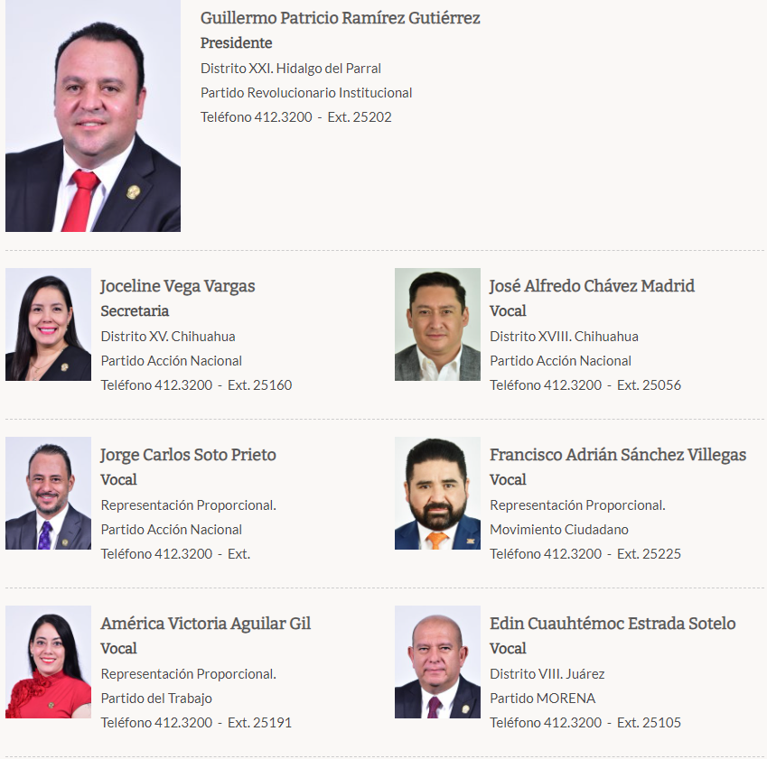 | DIP. GUILLERMO PATRICIO RAMÍREZ GUTIÉRREZ  Presidente
DIP. JOCELINE VEGA VARGAS
Secretaria

 | DIP. JOSÉ ALFREDO CHÁVEZ MADRID  Vocal
DIP. JORGE CARLOS SOTO PRIETO
Vocal

 | DIP. FRANCISCO ADRIÁN SÁNCHEZ VILLEGAS  Vocal
DIP. AMÉRICA VICTORIA AGUILAR GIL
Vocal
DIP. EDIN CUAUHTÉMOC ESTRADA SOTELO
Vocal
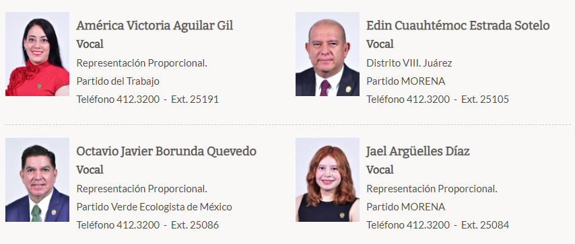 | DIP. OCTAVIO JAVIER BORUNDA QUEVEDO  Vocal
DIP. JAEL ARGÜELLES DÍAZ
Vocal

La presente hoja de firmas corresponde al Dictamen por medio del cual se envía iniciativa con carácter de Decreto ante el H. Congreso de la Unión, a efecto de adicionar el Capítulo XIII Ter a la Ley Federal del Trabajo, denominado “De las personas distribuidoras de vales”.

